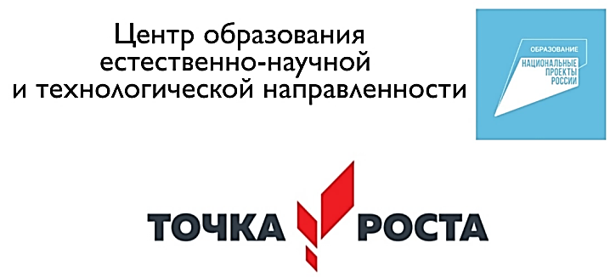
14 марта 2023 г на базе центра образования «Точка роста» МБОУ СШ №9 была проведена открытая химическая лаборатория «Изучаем йогурты».
Место проведения: кабинет химии (№20)
Ответственный: руководитель кружка «Юный химик» Максимович Н.Е.
Цель: изучить молочные йогурты различных производителей.
План проведения
1.Анализ информации на этикетке продукта
Члены кружка «Юный химик» анализировали 4 объекта по плану:
- Название
- ГОСТ, ТУ, ЕАС.
- Количество компонентов
- Калорийность
- Срок хранения и срок годности
2. Изучение органолептических свойств йогуртов (вкус, цвет, запах)
Очень важно, чтобы продукт не имел постороннего запаха и привкуса.
3.Анализ химического состава йогуртов (наличие белков цельного молока, кислотность, наличие растительных жиров и крахмала).
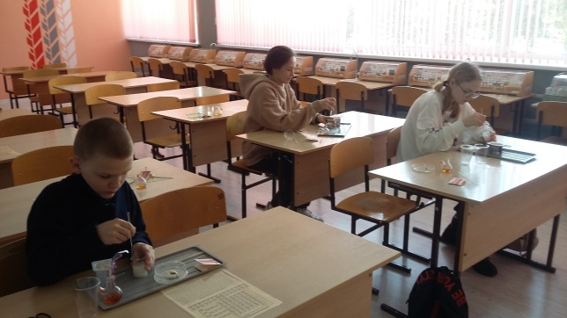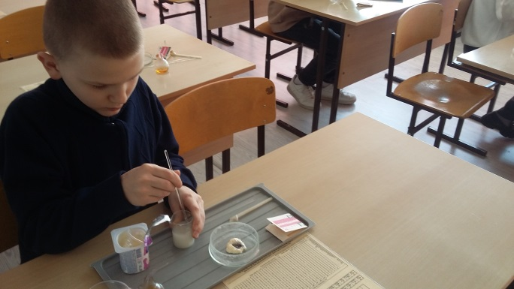
Благодаря проведенным качественным реакциям обучающиеся ответили на вопросы:
- Для производства данного йогурта использовали цельное или сухое молоко?
- Есть ли в составе картофельный или кукурузный крахмал?
- Есть ли в составе растительное масло?
- Какую кислотность имеет мороженое?
После проведенного анализа был выбран лучший йогурт из представленных четырех образцов.

